Homework1

**现有从网络爬取的4916部电影基本信息，请用所学的Pandas数据分析处理方法完成以下任务**

**(1) 读取movie.csv文件并生成相应的Dataframe**

import pandas as pd

import numpy as np

df = pd.read_csv("movie.csv")

df.head()

结果如下：

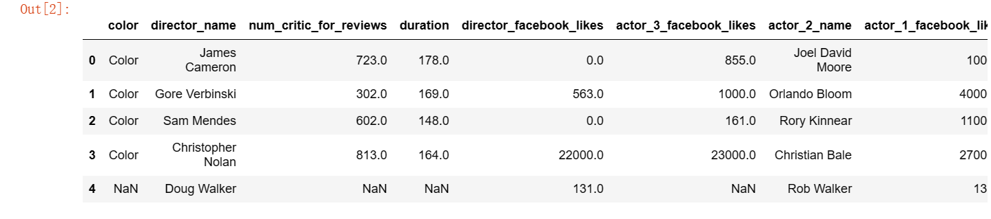

**（2）分析并输出该Dataframe中各列的数据类型**

df.dtypes

结果如下：

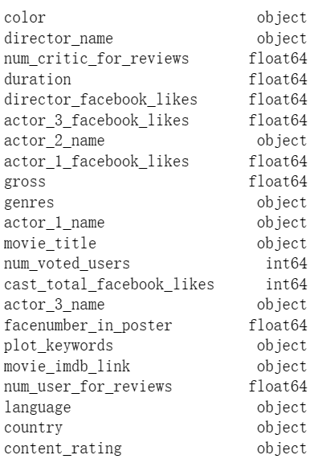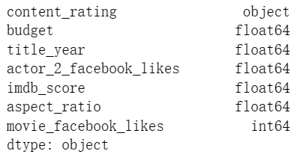

**(3) 应用数据Selection和loc (或iloc)方法选择所有类型为非数值的列，**

**并生成新的Dataframe**

df1=df.dtypes

df1=pd.DataFrame(df1)

df1.columns=['types']

df1[(df1['types']=='object')]

结果如下：

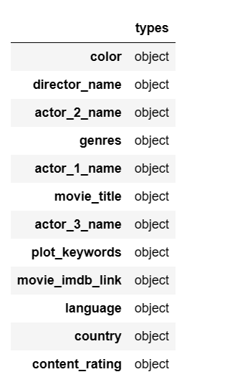

**(4) 编写适当的数据filtering条件，将2000年以后美国出品的语言为**

**English的题材(genres)包含Action的彩色电影选择出来，并生成新的**

**Dataframe**

df[(df['title_year']>2000)

&(df['country']=='USA')

&(df['language']=='English')

&(df['genres'].str.contains('Action'))]

结果如下：

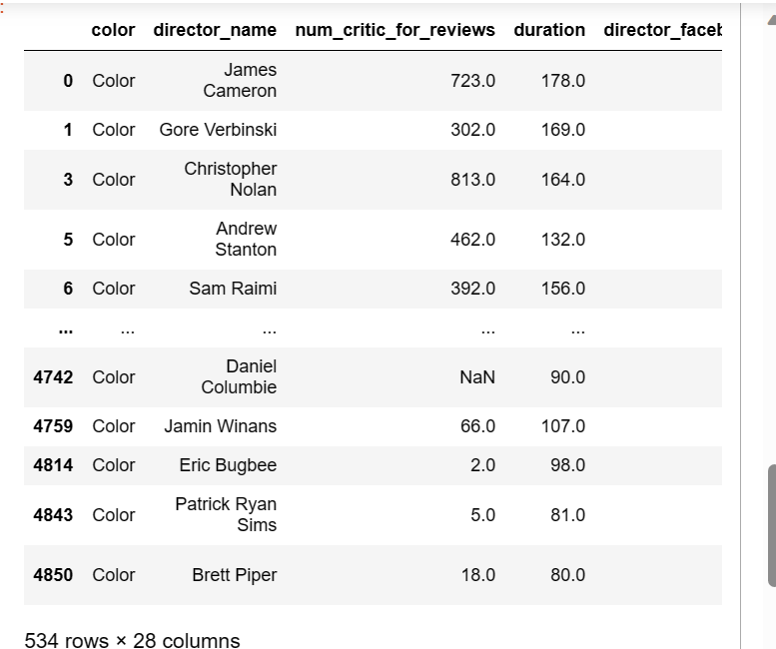

**(5) 自定义函数并应用apply和applymap方法将缺失的数值填充为所在**

**列的平均值(mean)，将缺失的名义值填充为众数(mode)**

df1.loc[df1['types'] == 'object'] = df1.loc[df1['types'] == 'object'].applymap(lambda x: np.nan)

**(6) 应用GroupBy和agg方法按照电影的不同年份和题材分组，并对投**

**票的用户数(num_voted_users)和评论的用户数(num_user_for_reviews)**

**进行汇总，并生成新的Datafra选择条件是内容分级为PG-13 ，并导出**

**为csv文件**

df2=df[(df.content_rating=='PG-13')]

grouped_by_year = df_pg_13.groupby('title_year').agg({

'num_voted_users': 'sum',

'num_user_for_reviews': 'sum'

}).reset_index()

grouped_by_genre = df_pg_13.groupby('genres').agg({

'num_voted_users': 'sum',

'num_user_for_reviews': 'sum'

}).reset_index()

df2.groupby(['title_year','genres']).agg({'num_voted_users':['sum'],'num_user_for_reviews':['sum']})

结果如下：

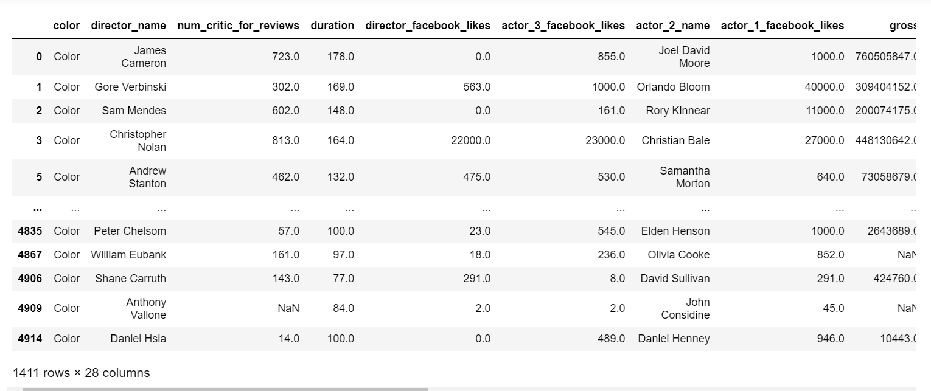

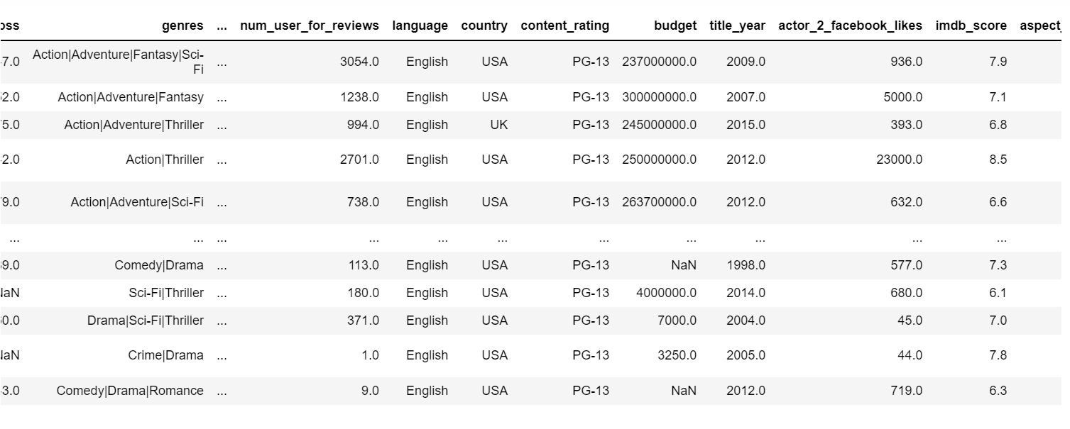

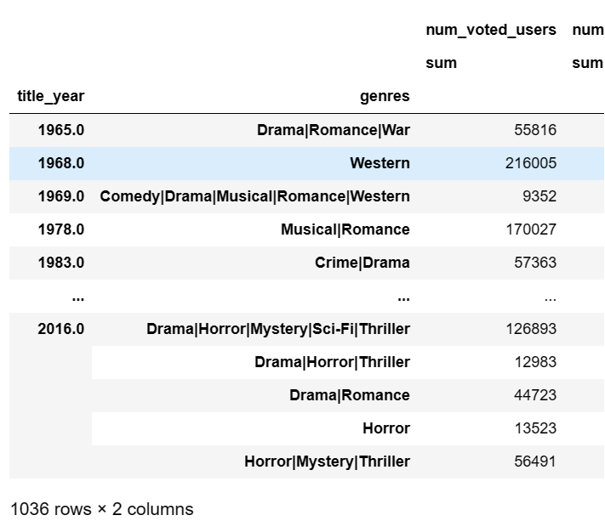

**(7) 应用Pandas可视化方法生成不同国家出品的内容分级为PG-13的电**

**影数量的柱状图，并将其保存为png文件。（提示：选择条件是内容**

**分级为PG-13，横轴是国家，纵轴是数量）**

import matplotlib.pyplot as plt

df3=df[(df.content_rating=='PG-13')]

df3.groupby(['country']).agg({'country':['count']})

number=df3.groupby(['country']).agg({'country':['count']})

number.plot(kind='bar')

plt.show

结果如下：

